
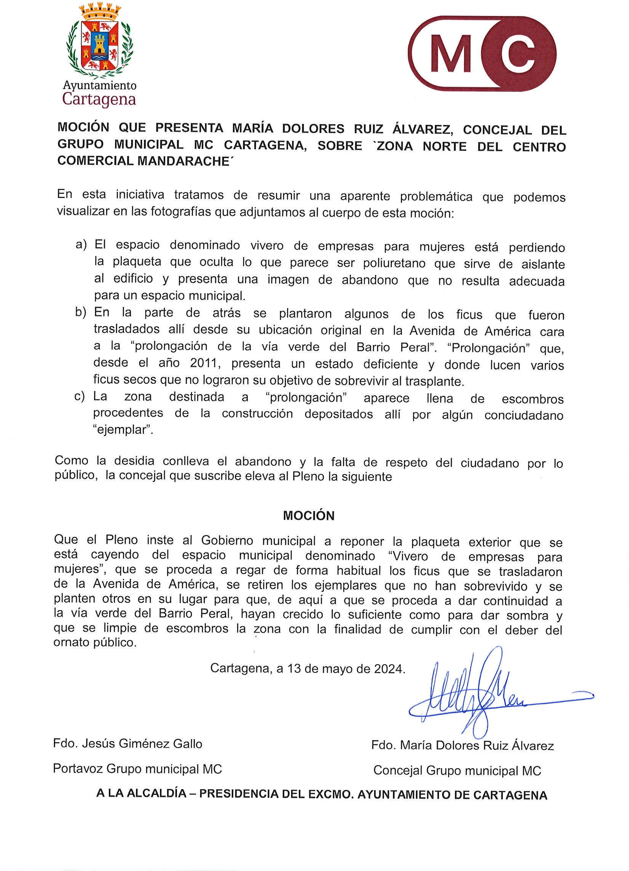
Registrado el 15/05/2024 a las 13:45 Nº de entrada 67828 / 2024
JESUS GIMENEZ GALLO
15/05/2024 (según el firmante)



SELLO

Firmado por JESUS GIMENEZ GALLO - DNI ***2149** el día 15/05/2024 con un certificado emitido por

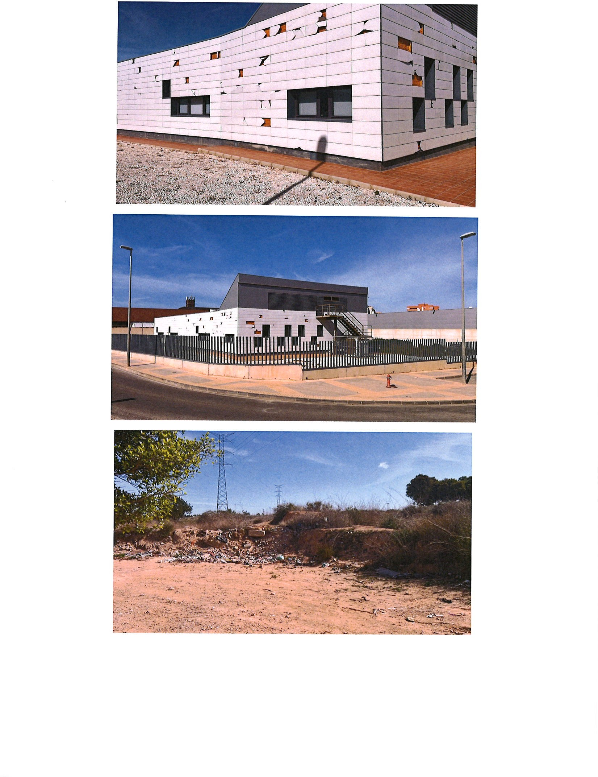
Registrado el 15/05/2024 a las 13:45 Nº de entrada 67828 / 2024
JESUS GIMENEZ GALLO
15/05/2024 (según el firmante)

SELLO

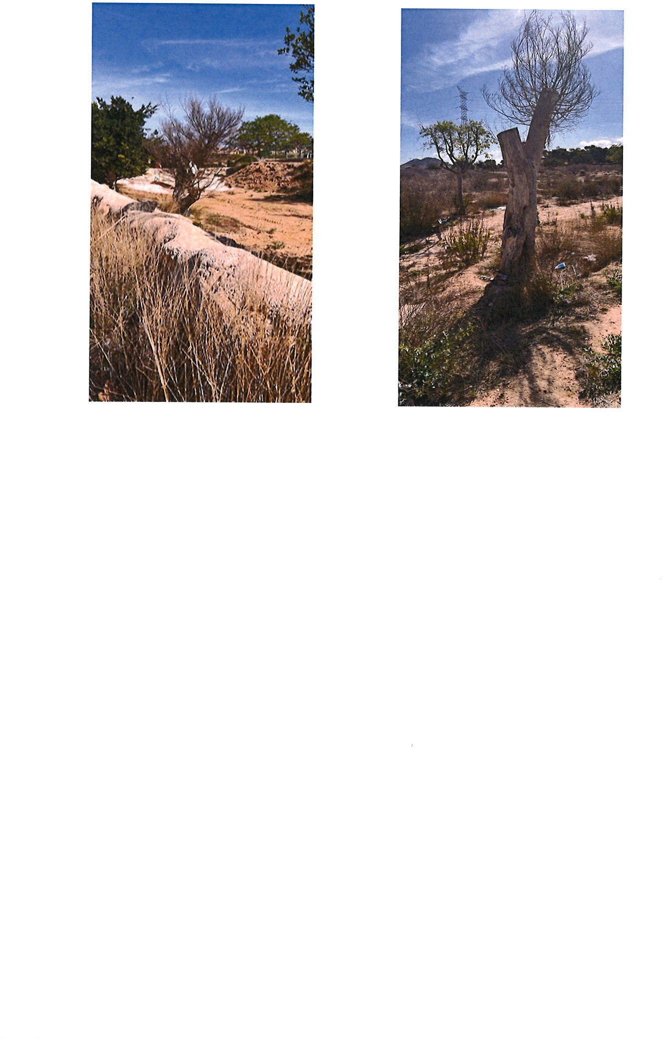
Registrado el 15/05/2024 a las 13:45 Nº de entrada 67828 / 2024
JESUS GIMENEZ GALLO
15/05/2024 (según el firmante)

SELLO

